Логопедическое занятие.
20.04.20. Время 12.00.
Тема : «Составление предложений с предлогами ПО , ОКОЛО».
Рассмотри картинку. Назови сказочных героев.
Из каких они сказок?
Составь предложение, ответив на вопросы :
Кто это ?
По чем он или она идёт?
Кто идёт около ?
Кто идёт за ним?
Логопедическое занятие.
21.04.20.Время 12.00.
Тема : " Составление предложений с предлогами НА , НАД , ПОД с опорой на картинки.
Рассмотри картинки.
Покажи, где мальчик сидит на качели?
Где летают птицы?
Где идут дети?
Составь по картинкам предложения с предлогами НА, ПО, НАД, В., ПОД.
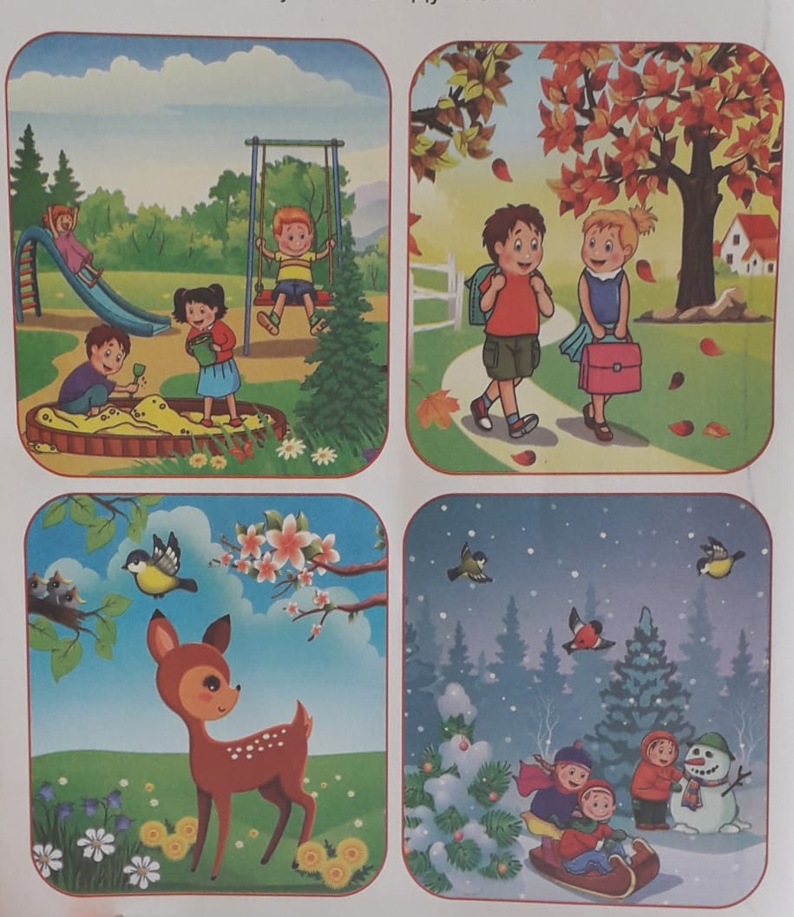
Логопедическое занятие.
22.04.20. Время 12.00.

Тема : «Составление рассказа по серии сюжетных картинок с предлогами В, НА».
Рассмотри картинку.
Из какой сказки эти герои?
Назови их имена.
Ответь на вопросы :
В чём нос у Буратино?
На чём Буратино поставил кляксу?
Составь предложения с предлогами В ,НА.

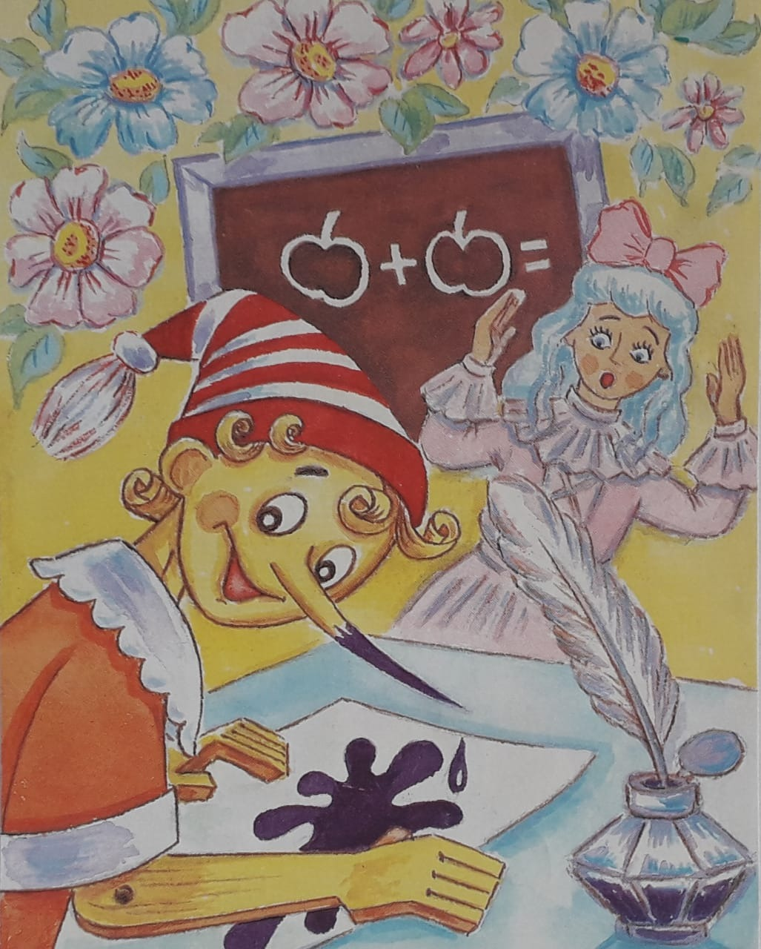

Логопедическое занятие.
23.04.20. Время 12.00.
Тема : « Составление рассказа по серии сюжетных картинок с предлогами К , ОТ, НА».
Рассмотри картинку.
Покажи , где заяц прибежал к девочке?
Где заяц убежал от девочки?
Где заяц сидит на траве?
Что заяц держит в руке?
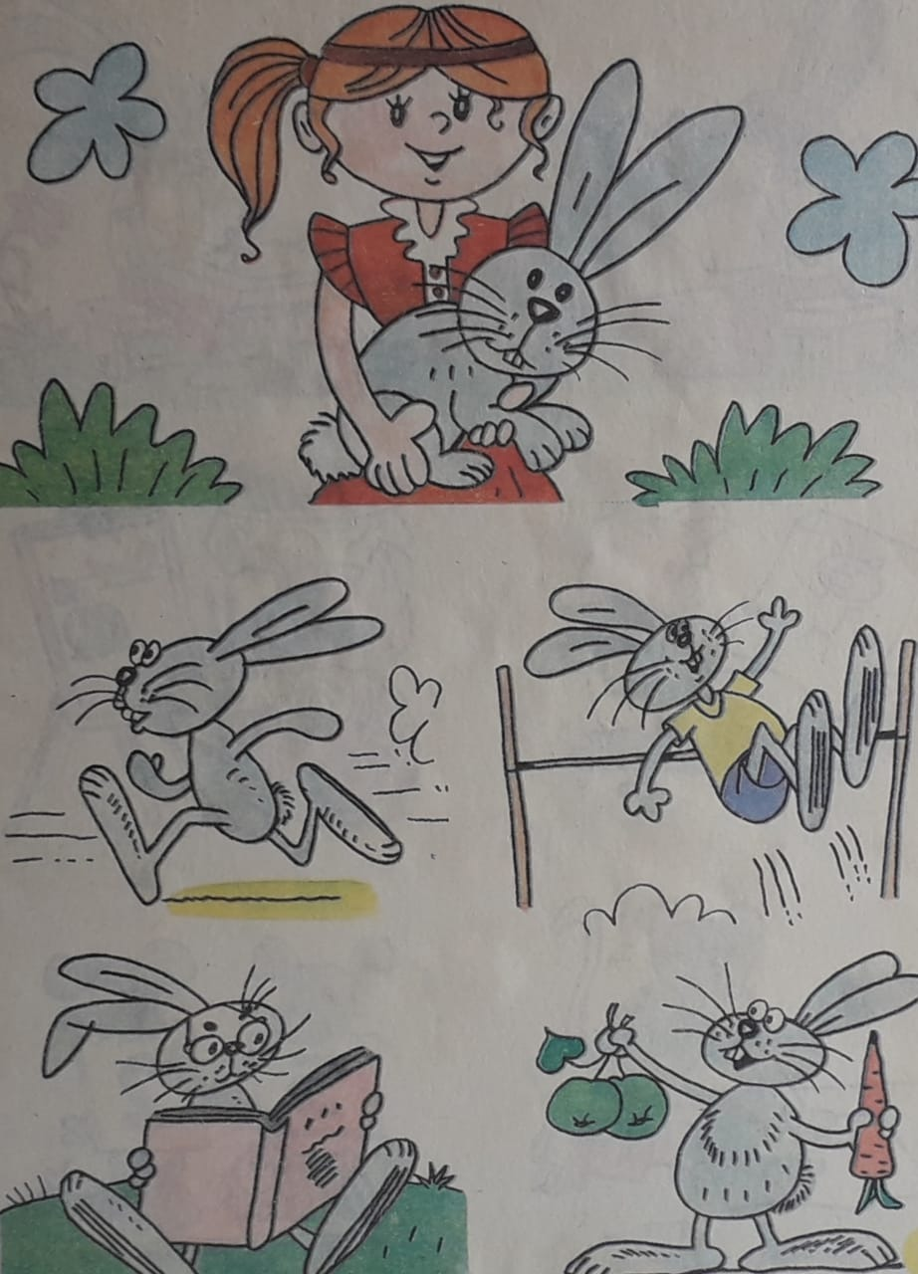

Логопедическое занятие.
24.04.20. Время 12.00.

Тема : «Составление рассказа по опорным словам с предлогами НАД , ПОД, ОКОЛО».
Рассмотри картинку.
Покажи, где солнышко над цветами ?
Где девочка моет руки под водой ?
Что стоит около девочки на столе?
Составь предложения по картинкам с предлогами НАД , ПОД , ОКОЛО.
